Dato: 24. september 2019
Kontaktoplysninger

Vej- og Ejendomscenter

Byg og Anlæg
Rønnedevej 9
4100 Ringsted

Mail.: dlyo@ringsted.dk

vejogejendom@ringsted.dk
EAN: 5798007642501

Tilgængelighed på Torvet
Tirsdag den 24-09-2019 kl 13-14 blev der afholdt gennemgang på stedet mellem en medarbejder fra administrationen i Ringsted Kommune og en repræsentant fra Dansk Blindesamfund.
Der blev gennemgået de udfordringer repræsentanten oplever på Torvet i forbindelse med det nye projekt herunder:
- Ledelinjer er svære at mærke med blindestok
- Mangler ledelinjer på den anden side af de 2 broer
- Der mangler opmærksomhedsfelter ved retningsskift
- Udfordringer ved fodgængerovergange
- Rækværk ved vandrender
I det efterfølgende vil der redegøres for valg af de løsninger og bemærkninger til de udfordringer der opleves. Håndbogen Færdselsarealer for alle er anvendt i forbindelse med udfærdigelse af projektet. Denne håndbog bygger på erfaringer og indeholder anbefalinger til løsninger.
Tilgængelighedsprojekt og tilgængelighedsrevision
Der er i forbindelse med projektet udarbejdet et tilgængelighedsprojekt, hvor der ligeledes er udført en tilgængelighedsrevision. Formålet med revisionen er, at identificere eventuelle tilgængelighedsmæssige problemer ved projektforslaget. Projektet er derfor gennemgået af en revisor. I denne revision er der ikke nævnt problemer med broer eller manglende rækværk rundt om de åbne render. Nedenfor vil der blive forklaret hvordan tilgængelighedssystemet hænger sammen.
Ledelinjer
Det er en præmis for planlægning af ledelinjer, at det altid forudsættes, at de blinde brugere første gang besøger lokaliteten sammen med en mobility-instruktør eller en anden seende hjælper. Et ledelinjesystem kan ikke designes, sådan at det kan bruges af en blind, der ikke er stedkendt. Ledelinjerne er ligeledes udført efter håndbogens anbefalinger. Der er ligeledes ikke nogen ledelinjer der føres ned i grøften. Se vedhæftet plan.
Opmærksomhedsfelter
Ved gennemgangen blev det bekræftet at der flere steder godt kunne være opmærksomhedsfelter ved retningsskift for at sikre man ikke går forbi. Der vil i forbindelse med færdiggørelse af hele Torveprojektet, blive indarbejdet opmærksomhedsfelter de steder hvor administrationen vurderer at de identificerede mangler skal udbedres.
Fodgængerovergange
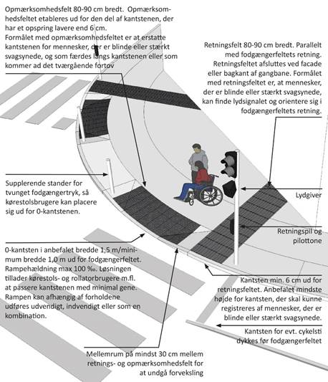
Som det fremgår er løsningen i Ringsted Kommune ikke 100% i overensstemmelse med tegningen. Man er ofte nødt til at tolke anvisningerne ind i den lokale kontekst. Der er eksempelvis en ledelinje, som ønskedes trukket rundt langs fortovsrundingen. Det er her besluttet at lade denne indgå som en del af det 90 cm dybe opmærksomhedsfelt. Man kunne sagtens tænke en anden løsning, som i princippet ville have været lige så korrekt. Netop på grund af ledelinjen er det valgt ikke at trække retningsfeltet ind til bagkant af fortovet, som figuren viser.

Rækværk
Hele torvet er etableret i niveaufri adgang, så det fremstår som en ensartet flade, brudt af rekreative vandelementer. Som det er med trapper anbefales det at markere dem med opmærksomhedsfelter i hele bredden. Det kan man sige gælder for vandrenderne idet det er markeret med chaussestensbelægning omkring hele området. Der er den samme risiko her, som der er ved at falde ved trapper, derfor markeres disse. Chaussestensbelægning rundt om bassin er ligeledes en naturlig ledelinje, som man kan følge med blindestokken, som forbinder de særlige ledelinjerne. Ved broer skal man følge ledelinjerne retning lige over og derved er der ikke risiko for gå forkert.
Broer
Ledelinjer/retningsfelter ved overgange er udført således at de er parallelle på overgangen eller således at man ikke havner uden for overgangen. Som nævnt tidligere har revisoren ikke haft kommentar til broerne. Der er ligeledes opspring på siden af broen, der virker som ledelinje over broen.
Konklusion
Administrationens vurdering er det at Torvet er udført jf. håndbogens anbefalinger og det hele fungere som et samlet system, der forbinder det hele med en blanding af naturlige ledelinjer og særlige ledelinjer.
En vigtig faktor omkring dette projekt med flere bassiner forbundet af åbne vandrender som udgør et rekreativt element på Torvet, er at besøge lokaliteten sammen med en mobility-instruktør eller en anden seende hjælper, der kan hjælpe med at forstå funktionen af det samlede tilgængelighedsprojekt.

